Scuola di formazione per ministri/e locali della musica
nel culto e per l’evangelizzazione.

Ministero Musicale – Ucebi

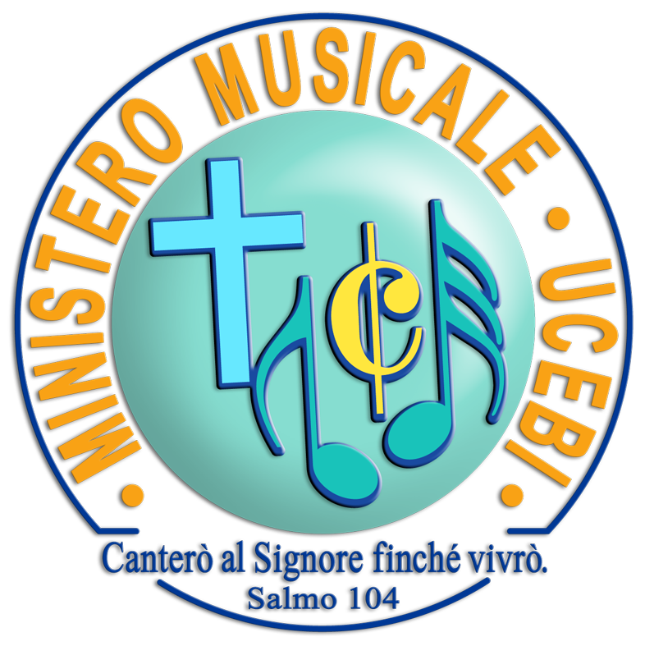

5° seminario sulla DIREZIONE DI CORO
15-17 maggio 2015
presso
Chiesa Evangelica Battista di Torino via Passalacqua
www.chiesebattistepiemonte.it
TEAM pastorale Torino: Stefano Fontana - Helene Fontana - Luca Negro - Alessandro Spanu

“Una Chiesa un coro”

• Obiettivi:
1. Incontrare le chiese ed i talenti che esse esprimono.
2. Incoraggiare la formazione di piccoli (o grandi) esperienze corali regionali.
3. Formare i direttori di coro delle chiese locali.
4. Incoraggiare la missione ed i suoi campi di azione attraverso la musica corale

• Organizzazione:
5. Sono seminari di formazione itineranti con due appuntamenti l'anno da realizzarsi nelle chiese.
6. Posti disponibili per i/le partecipanti attivi/e: da un minimo di 4 ad un massimo di 10.
7. È possibile avere fino a 4 uditori/trici non residenti. Lʼuditore è considerato attivo e può chiedere di partecipare ad alcune esercitazioni previo assenso del formatore/trice.
8. Si può partecipare anche ad un solo seminario. Per chi partecipa a 8 seminari continuativi è previsto un attestato firmato ed approvato dai/dalle formatori/trici (non valido per gli/le uditori/trici) dopo un esame pratico.
9. Lʼospitalità è prevista nelle famiglie della chiesa ospitante per chi proviene da lontano. Per chi desidera una sistemazione in albergo deve segnalare la richiesta mediante mail a: ministero.musicale@ucebi.it. I costi sono a carico del richiedente.
10. Si richiede una quota base di 50€ a partecipante di 30€ per gli uditori: la quota copre i pasti e le spese del seminario.
11. La chiusura del seminario si attua con un culto speciale la domenica nella chiesa ospitante.
12. I lavori vanno dal venerdì tardo pomeriggio alla domenica. La presenza dei partecipanti è obbligatoria dagli inizi dei lavori (venerdì ore 18).

Modulo d’iscrizione

TERMINE ISCRIZIONE: 30 aprile
posti disponibili: 10

• nome e cognome del/della partecipante al corso: ………………………………………..

• indirizzo:…………………………………………………………………….

• tel: ………………………………cell………………………

• e-mail:…………………………………………………

• partecipazione come:
- o ministro/a locale per la musica della chiesa ……..……………………………….
(pastore/pastora/anziano/anziana di riferimento:…………………………………………………)
- o associazione……………………….
-o a titolo personale…………………….

• richieste personali
(allergie, intolleranze)
…………………………………………………………………………

• quota di partecipazione: 50€ (per tutto il corso compresi i pasti)

• Per i non residenti in genere si è ospitati nelle famiglie. In albergo la stanza è a carico del partecipante.

Scheda cognitiva

a. Linee guida del percorso musicale personale:

• suoni uno strumento? …… quale?.............................................................
• canti nel coro? .............. quale sezione?.............................................................

• sai leggere la musica?
-no….
-sì, ma a livello di base….
-sì, ho una lettura avanzata…

• dirigi il coro della comunità o altri? ……
-sai come inserire il coro in una liturgia, in riunioni di preghiera, nei gruppi giovanili?....
-hai avuto esperienze di animazione musicale con il coro? ….
• dirigi ma non hai nessun coro attualmente?....

• non hai mai diretto un coro di comunità? ……
• non hai nessuna esperienza e vuoi cominciare un nuovo percorso? ……

Ministero Musicale
Carlo Lella , Alberto Annarilli, Alessandra Arcidiacono,
Anna Dongiovanni, Alessandro Spanu, Antonio Celano,
Dick&Bernadine Donovan, Edoardo Arcidiacono, Francesco Iannitti,
Marta D'Auria, Michela Guidone, Pietro Romeo, Rosetta Uccello,
Ruggiero Lattanzio, Pina Mola, Sandra Spuri.

